Министерство образования Республики Беларусь

Учреждение образования

“Белорусский государственный университет информатики и радиоэлектроники”

Кафедра электронных вычислительных машин

Лабораторная работа №6

Проверила: Выполнил: Ковальчук А.М. студент группы 050502

Меднис А.А.

Минск 2021

Лабораторная работа №6

Тема: Наследование, шаблоны.

Цель: Освоить базовые навыки работы с наследованием и шаблонами в языке C++ и изучить такие понятия, как шаблоны классов, шаблоны функций и т.д.

Диаграмма классов:

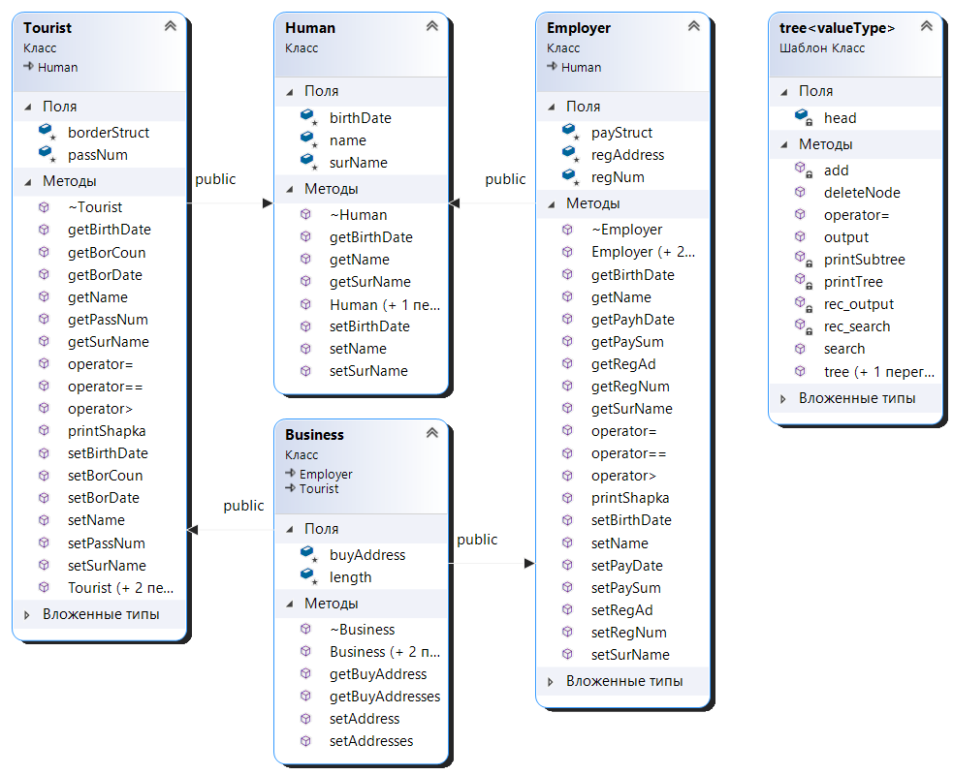

Рис 1. Диаграмма классов

Результат работы программы:

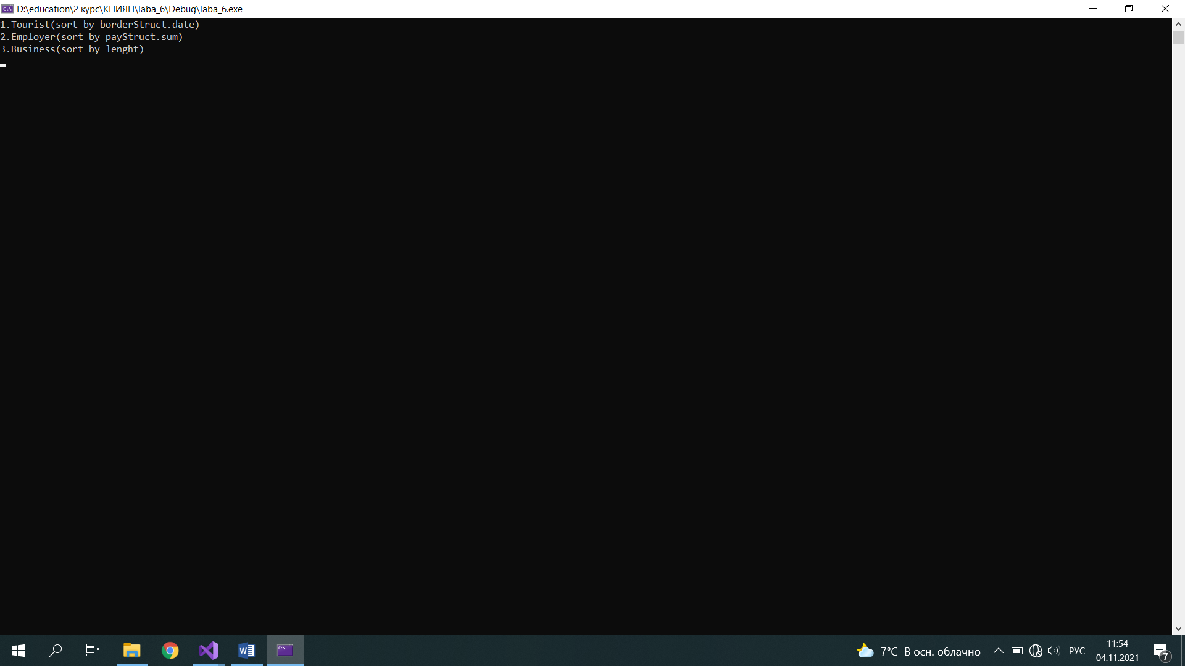

Рис 2. Меню выбора типа шаблона

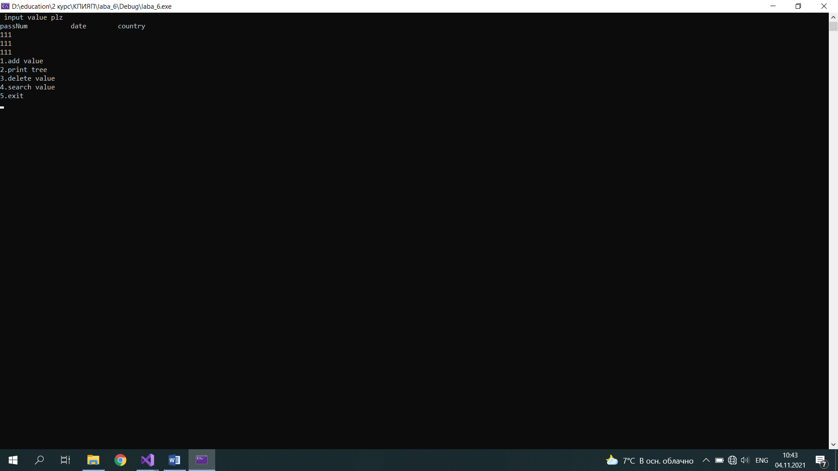

Рис 3. Меню выбора действий с классом

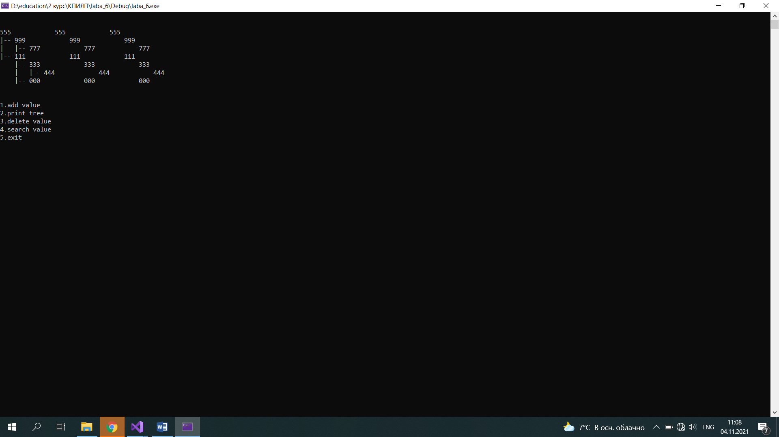

Рис 3. Вывод дерева